國立高雄餐旅大學
餐飲廚藝科

廚房器具清單名冊

中華民國100年10月

目錄
- C603中西複合式廚房總器具單廚房器具清單………………………P3-P6
二、C603中西複合式廚房電器類清單………………………………………P7
三、C603中西複合式廚房廚房設備清單……………………………………P8
四、C603中西複合式廚房其他類清單………………………………………P9-10

C603中西複合廚房 總器具清單
圖檔 | 品名 | 規格 | 數量
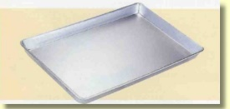 | 鋁長方配菜盤 | 長:50cm寬:35cm高:3cm | 12
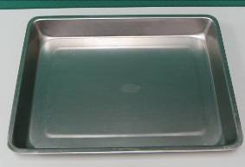 | 鐵長方配菜盤(深) | 長:43cm寬:32cm高:5cm | 14
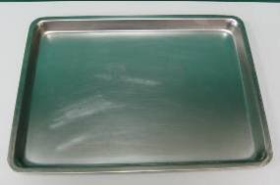 | 鐵長方配菜盤(淺) | 長:43cm寬:32cm高:3cm | 20
 | 鐵長方配菜盤(淺) | 長:33cm寬:25cm高:3cm | 10
 | 鐵長方配菜盤(淺) | 長:39cm寬:28.5cm高:3cm | 5
 | 鐵長方配菜盤(淺) | 長:49cm寬:33cm高:3cm | 5
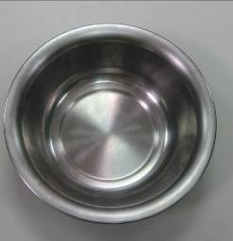 | 馬口碗 | 直徑:18cm | 50
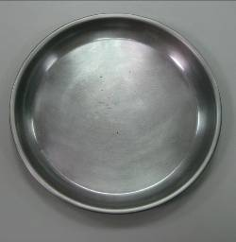 | 圓配菜盤 | 直徑:24cm | 50
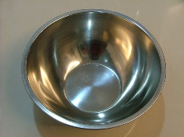 | 鋼盆 | 直徑:22cm | 1
 | 鋼盆 | 24.5cm | 1
 | 鋼盆 | 26.5cm | 1
 | 鋼盆 | 29cm | 1
 | 鋼盆 | 31cm | 4
 | 鋼盆 | 32.5cm | 2
 | 鋼盆 | 33cm | 25
 | 鋼盆 | 33.5cm | 1
 | 鋼盆 | 34cm | 1
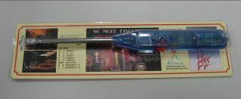 | 點火槍 | 長:36CM | 12
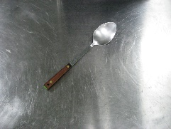 | 炒匙 | 長:33cm  木柄 | 11
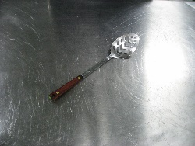 | 炒匙(有洞) | 長:33cm  木柄 | 12
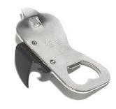 | 開罐器 |  | 11
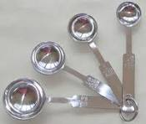 | 量匙 | 容量:  1T.1t.1/2t.1/4t. | 11
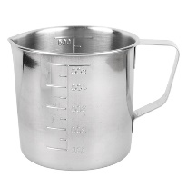 | 量杯 | 容量:200c.c | 11
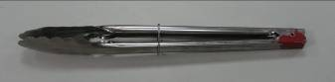 | 夾子 | 材質:鐵  長:30cm | 10
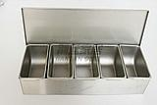 | 五格調味盒 | 材質:鐵 | 11
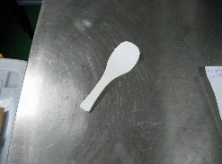 | 飯匙 | 材質:塑膠  長:20cm | 11
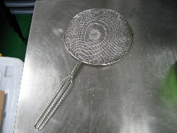 | ST包邊油網-雙層 | 材質:鐵  直徑:30cm  握把長:30cm | 11
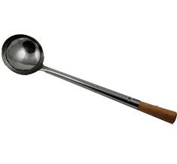 | 中式炒勺 | 長:48.5cm  木柄 | 11
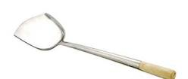 | 中式煎鏟 | 長:50cm  木柄 | 11
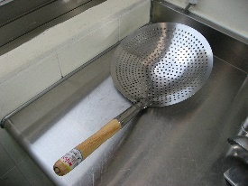 | 白鐵網勺 | 材質:木  鐵網:30cm  柄長:30cm | 11
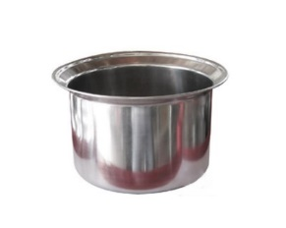 | 反口油鍋 | 內徑:31cm | 11
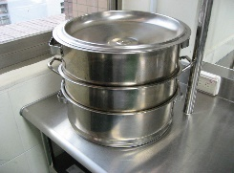 | 蒸籠鍋 | 材質:鐵  一個鍋蓋/兩層/一個鍋底  長:40cm | 11
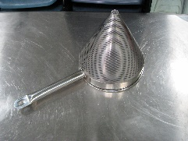 | 三角濾網 |  | 11
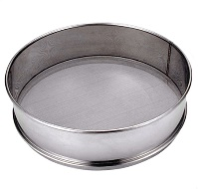 | 麵粉篩 | 直徑:30cm  30目 | 11
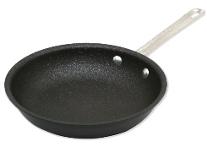 | 不沾鍋 | 直徑:21.5cm | 12
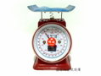 | 磅秤 | 1kg | 3
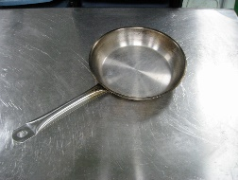 | 平底鍋 | 直徑:21.5cm | 13
 | 平底鍋 | 23.5cm | 13
 | 平底鍋 | 27.5cm | 13
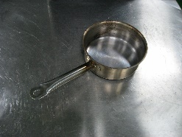 | Sauce鍋 | 直徑:22cm | 12
 | Sauce鍋 | 25.5cm | 13
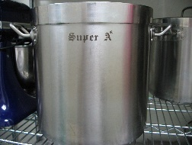 | 湯鍋 | (附12個蓋子) | 12
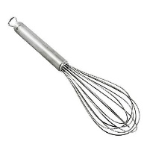 | 打蛋器 | 材質:鐵  總長:34cm | 11
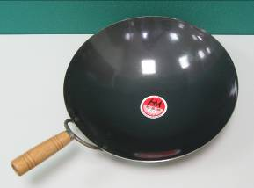 | 中式炒鍋  (不鏽鋼) | 直徑:50CM  鍋深:8CM | 22
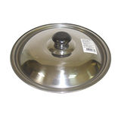 | 鍋蓋 | 直徑:34cm | 11

C603中西複合廚房 電器類清單
圖檔 | 品名 | 規格 | 數量
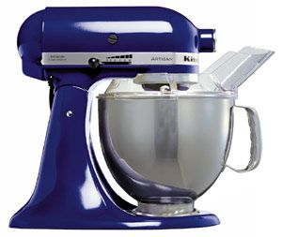 | 桌上型攪拌機  (Kitchen Aid) | 攪拌缸x1，球狀、勾狀、槳狀攪拌器各1個 | 2
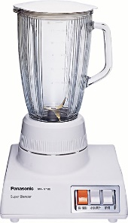 | 果汁機 | (附6蓋子) | 6
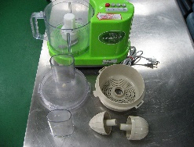 | 食物調理機 | (附5個刮刀) | 6
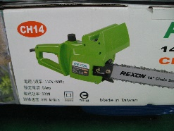 | 電鋸 | 電壓:110V/頻率:60Hz  額定電流:5Amp  輸出功率:500W  鏈條速度:680M/min | 1
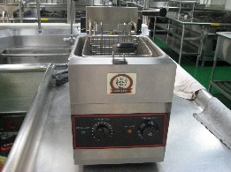 | 油炸機 |  | 2

C603中西複合廚房 設備清單
圖檔 | 品名 | 規格 | 數量
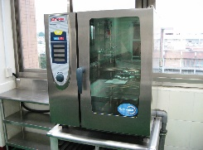 | 萬能蒸烤箱 |  | 1
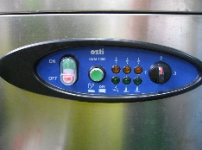 | 洗碗機 |  | 1
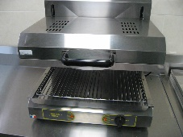 | 明火烤箱 |  | 2
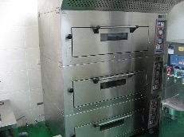 | 三層電烤箱 |  | 1
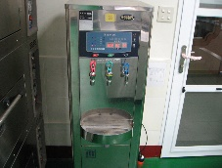 | 飲水機 |  | 1
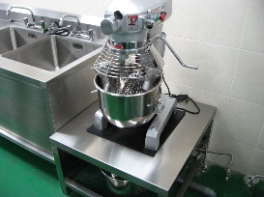 | 落地型攪拌缸(含至機台) | 攪拌缸x2，球狀、勾狀、槳狀攪拌器各1個 | 1
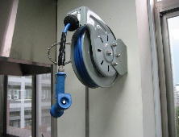 | 掛壁式噴槍 |  | 5  1個閒置

C603中西複合廚房 其他類清單
圖檔 | 品名 | 規格 | 數量
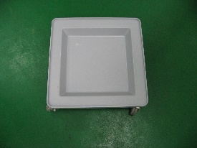 | 杯籃台車 |  | 5
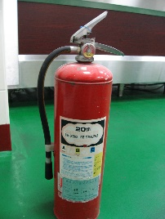 | 滅火器 |  | 7
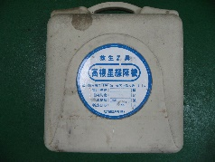 | 緩降機繩索 |  | 1
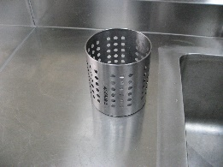 | 菜瓜布籃 |  | 11
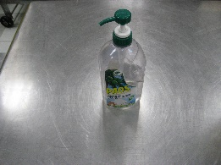 | 洗碗精瓶 |  | 11
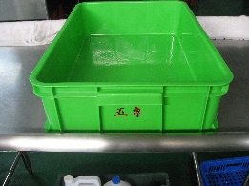 | 二格密封箱(蘋果綠) | 628*424*145mm | 20
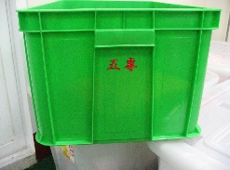 | 六格密封箱(蘋果綠) | 632*426*309mm | 12
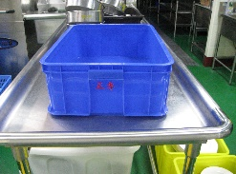 | 三格密封箱(藍) | 629*425*192mm | 11
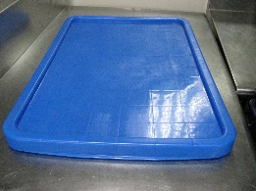 | 儲運蓋(藍) |  | 11
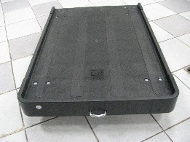 | 活動台車 | 669*460*145mm | 3
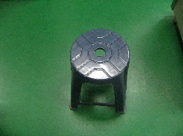 | 椅子 |  | 40
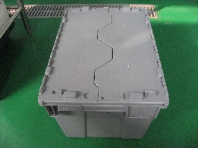 | 掀蓋式物流箱 | 669*380*324mm | 1

